**Static Routing Ödevi**

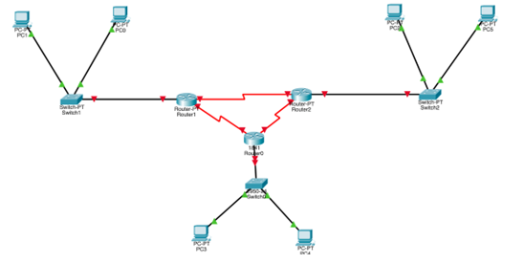

1. Yukarıda verilen topolojiye alt ağa bölme, IP adres dağıtma ve static routing işlemleri gerçekleştirilecektir (cihazların isimlendirmesi önemli değildir, sayı ve topolojiye uygun olmalıdırlar).
2. Alt ağ bölme ve adresleme için aşağıdaki talimatları uygulayınız.
   1. Verilen 192.168.1.0 ağını topolojiye uygun şekilde alt ağlara bölünüz.
   2. Yönlendiricilerin yerel ağa bakan arayüzlerine ilgili alt ağın kullanılabilir ilk ip adresini veriniz.
   3. Yönlendiricilerin WAN tarafındaki ağlara sırasıyla kullanılabilir birinci ve ikinci ip adreslerini veriniz.
   4. LAN içerisindeki bilgisayarlara alt ağın kullanılabilir son iki ip adresini veriniz
3. Daha sonra her bir router için static route tanımlarını ve default route tanımlarını yapmanız gerekmektedir.
4. Konsol ekranında yazılan kodları ödevinizi gönderirken Word dosyasında tüm adımlarıyla beraber ekleyiniz.
5. Cevapları Word veya PDF dosyası olarak yükleyiniz.
6. Sisteme .pkt uzantılı ödev dosyasını da yükleyiniz.